1.Creamos el dominio

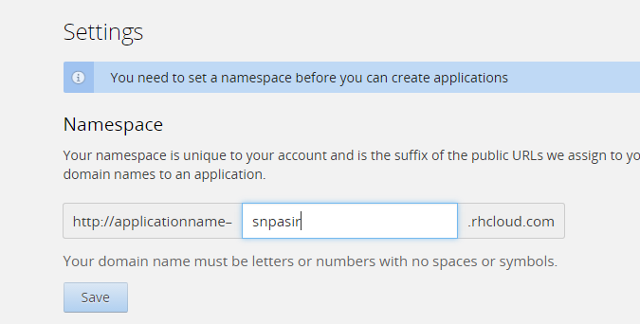

2.Generamos una clave publica para acceder a el y descargarnos el contenido.



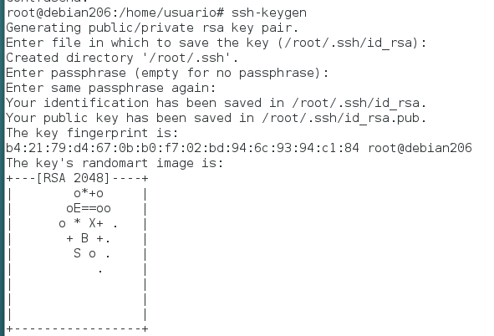

-Copiamos la clave publica y la copiamos en Openshift

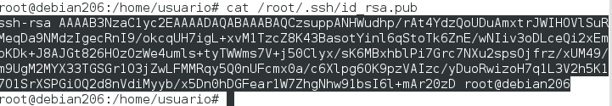

-Copiamos la clave publica.

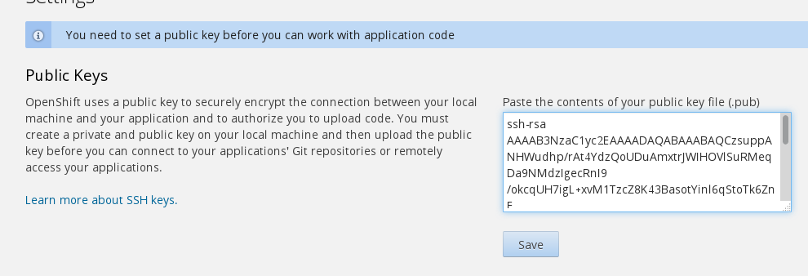

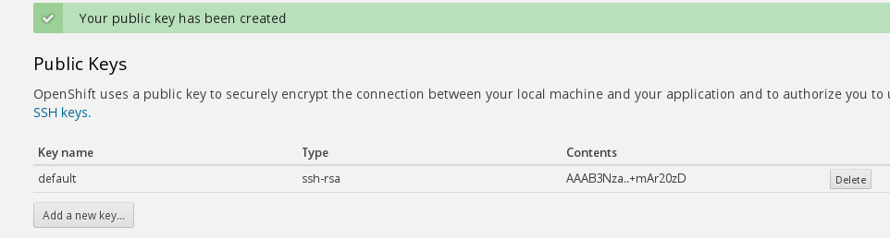

3.Agregamos la aplicacion que queramos , elegimos PHP 5.4

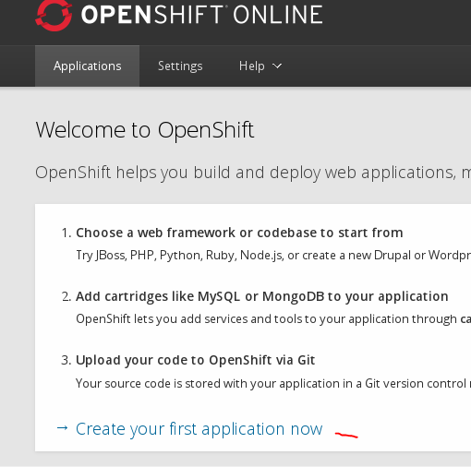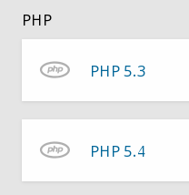

-Ponemos el nombre de la aplicacion y crear aplicacion.

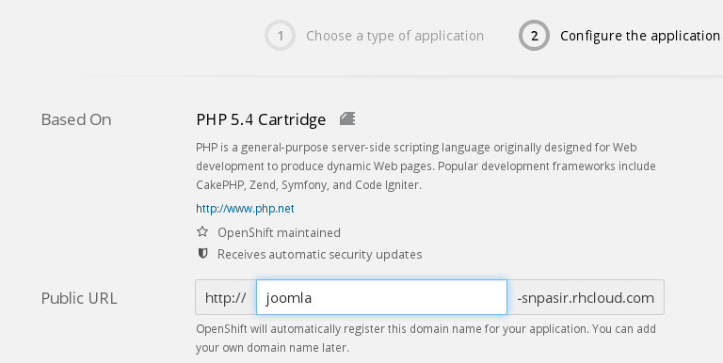

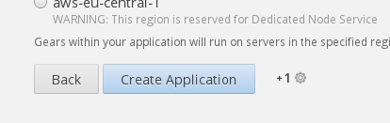 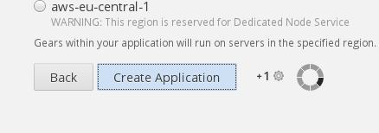

4.Ahora vamos agregar la base de datos.



-Añadimos MySQL 5.5

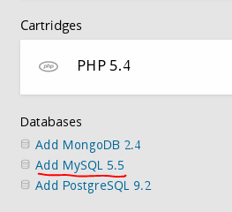 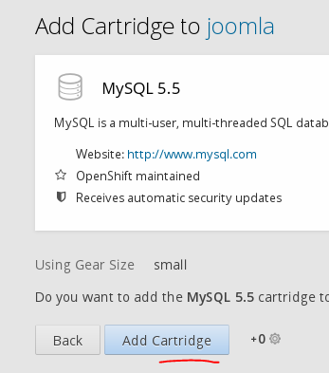

-Ya la tenemos creada y vemos sus datos : nombre , usuario administrador y password.

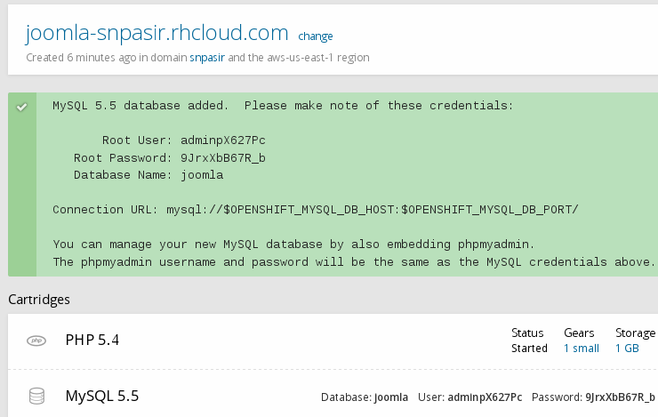

5.Clonamos el repositorio remoto en nuestro equipo local.

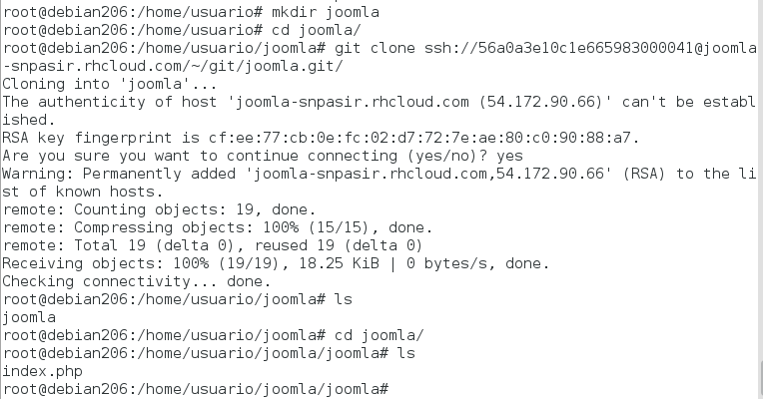

-Descomprimimos el paquete joomla en el directorio clonado anteriormente con git.



-Ahora subimos nuestro CMS local a Open shitf

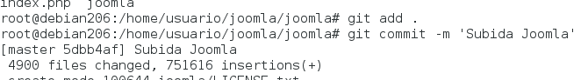

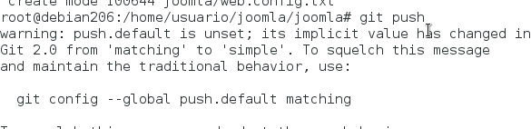

-Ahora nos vamos a nuestro Openshift , y copiamos el enlace terminando en "/joomla" ejemplo: "joomla-snpasir.rhcloud.com/joomla".

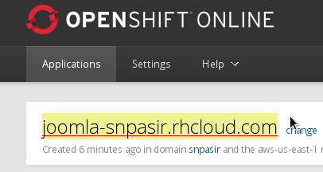

-Seguimos los pasos de instalacion.

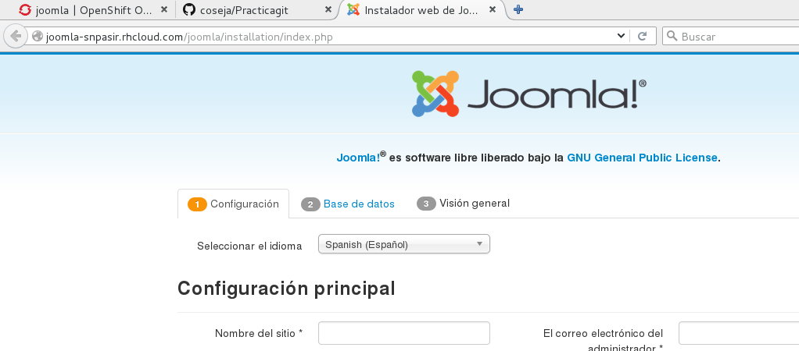

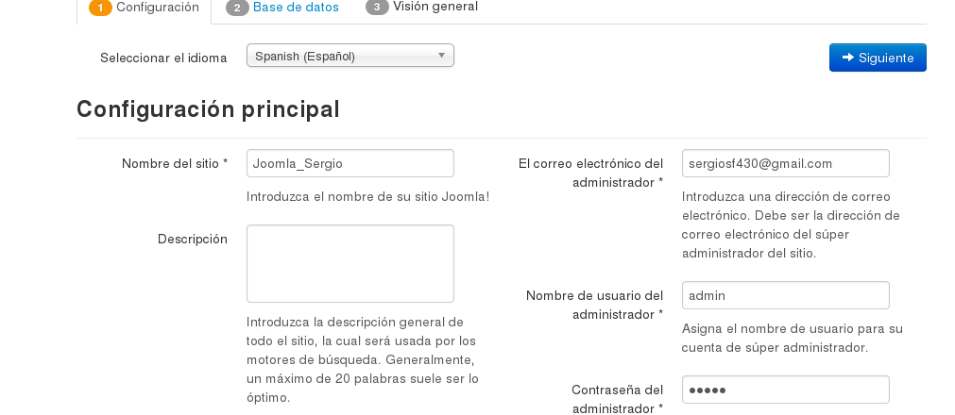

-Introducimos el Usuario , password y nombre de la base de datos que nos proporciono la instalación de MySql cuando instalamos el modulo en Openshift.

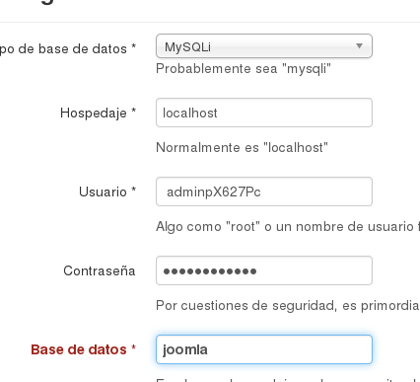



-Instalamos

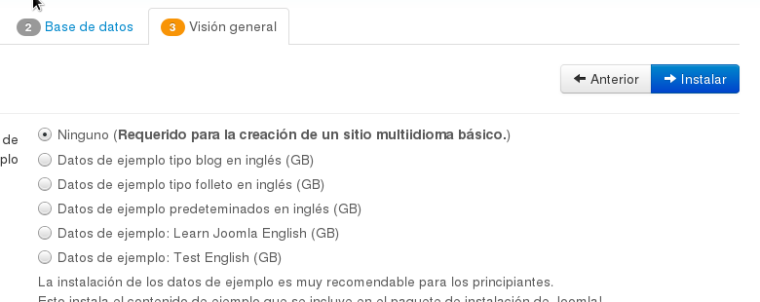

-Eliminamos la carpeta , se eliminara automaticamente.

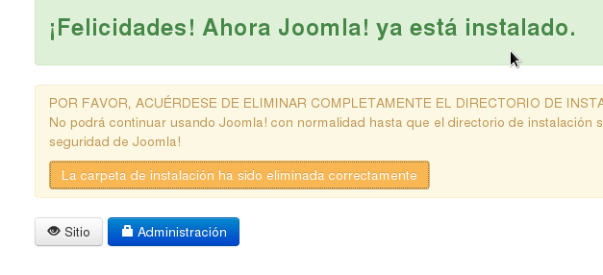

-Comprobacion

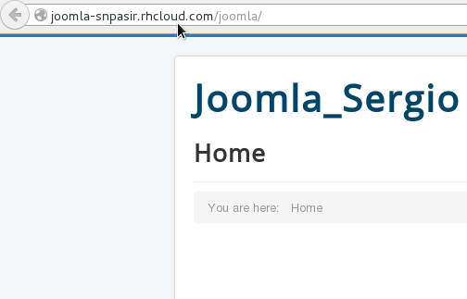

6. GITHUB

-Creamos el repositorio.

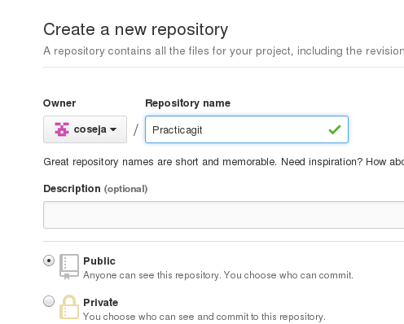

-Sincronizamos nuestro Github con nuestro equipo local.





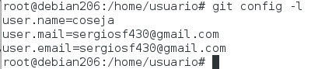

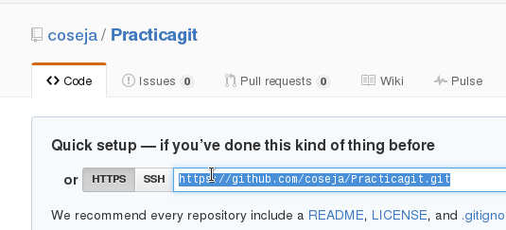

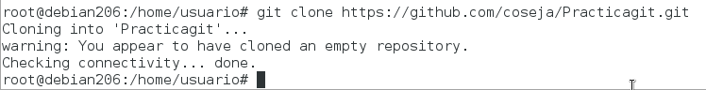

-Visualizamos la carpeta que nos crea Github

